MAKNA SABAT DALAM PERAYAAN

HARI MINGGU
Kajian Teologis Mengenai Makna Sabat Dalam Perayaan Hari Minggu
Menurut Perspektif Warga Gereja Toraja Jemaat Sion Eno, Klasis Seko Padang
dengan Warga Gereja Toraja Anggota Jemaat Buttu Madingin, Klasis Appang Batu
Balepe’(ABBA)

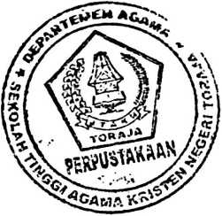
Diajukan Kepada Sekolah Tinggi Agama Kristen Negeri Toraja Sebagai Syarat
untuk Mendapatkan Gelar Sarjana Teologi (S.Th)
Y AMIN DODA’
20062123
SEKOLAH TINGGI AGAMA KRISTEN NEGERI
(STAKN) TORAJA
2012

HALAMAN PENGESAHAN
Judul Skripsi :
Sub Judul :
MAKNA SABAT DALAM PERAYAAN
HARI MINGGU
Kajian Teologis Mengenai Makna Sabat Dalam Perayaan
Hari Minggu Menurut Perspektif Warga Gereja Toraja Jemaat
Sion Eno, Klasis Seko Padang dengan Warga Gereja Toraja
Anggota Jemaat Buttu Madingin, Klasis Appang Batu
Balepe’(ABBA)
Disiapkan oleh:
Nama : Yamin Doda’
NJRM : 20062123
Jurusan : Kependetaan
Dibimbing Oleh:
1. Petrus Tiranda, M.Th
2. Fajar Kelana, S. Th
Telah dipertahankan oleh penulisnya di depan panitia ujian sarjana (SI)
Sekolah Tinggi Agama Kristen Negeri (STAKN) Toraja. Tanggal, 28 September
2012.
Dewan Penguji
Penguji I
NaofafSampe, S.Th
NIDN. 20-2311-7601
Penguji H

Pdt. Samuel Tokam Kabanga, M.Th
NIDN: 20-3003-6701
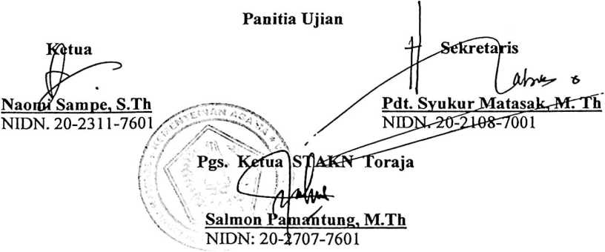


Sub Judul | : Teologis Mengenai Hari Sabat Menurut Perspektif  Warga Gereja Toraja Jemaat Sion Eno, Klasis Seko  Padang dengan Warga Gereja Toraja Anggota Jemaat  Buttu Madingin, KJasis Appang Batu Balepe’(ABBA)
Dipersiapkan oleh |  | : Yamin Doda’
NIRM |  | : 2006 2123
Jurusan |  | : Teologi Kependetaan

Setelah diperiksa dan diteliti ulang, ternyata telah memenuhi persyaratan
untuk dipertahankan di depan Dewan Penguji.
Mengkendek, Juni 2012
Dosen Pembimbing
Petrus Tira
Pembimbing I
a, M.Th
NIP: 19770412200641002
Pembimbing II

Fajar Kelana, S.Th
NIP: 19790217208011016
iii


“ABSTRAK”
YAMIN DODA’,2012, MAKNA SABAT DALAM PERAYAAN HARI MINGGU
Dengan Sub Judul: Kajian Theologis Mengenai Makna Sabat Dalam Perayaan Hari
Minggu Menurut Perspektif Warga Gereja Toraja Jemaat Sion Eno, Klasis Seko
Padang dengan Warga Gereja Toraja Anggota Jemaat Buttu Madingin, Klasis
Appang Batu Balepe’(ABBA)
Salah satu aturan Kristiani yang menurut penulis sudah mulai luntur di
tengah-tengah kehidupan berjemaat ialah mengenai “Hari Sabat”. Namun tidak dapat
dipungkiri bahwa dibeberapa Jemaat masih memberikan perhatian kepada hari yang
dikuduskan tersebut. Penulis melihat dalam konteks yang berbeda tentang perhatian
terhadap hari yang dikuduskan untuk Tuhan, seperti dalam konteks warga Gereja
Toraja Jemaat Buttu Madingin, Klasis Appang Batu Balepe’, yang seakan-akan
kurang memberi perhatian terhadap hari yang dikuduskan Tuhan itu, dengan
melakukan pekerjaan pada hari tersebut. Sedangkan dalam konteks warga Gereja
Toraja Jemaat Sion Eno, Klasis Seko Padang, masih ada perhatian terhadap hari
yang dikuduskan itu, dengan tidak lagi melakukan pekerjaan pada hari itu.
Dari pengertian di atas dapat disimpulkan bahwa Hari Sabat adalah hari di
mana umat Tuhan harus beristirahat atau berhenti dari pekerjaannya dan
menguduskan perintah Allah, serta menfokuskan diri untuk beribadah memuliakan
Allah menikmati hadirat-Nya sebagai tanda penghormatan terhadap Allah serta
meneladani apa yang telah dilakukan Allah yakni bekerja selama enam hari dan
memiliki satu hari unuk beristirahat.
Penulis menggunakan metode penelitian kualitatif dalam mengkaji masalah
yang ada dalam penulisan karya ilmiah ini melalui wawancara yang dibantu
observasi.
Ditemukan bahwa Jemaat Sion Eno, memaknai Sabat dalam perayaan hari
Minggu sebagai hari yang dikhususkan untuk menghayati dan merenungkan kasih
Tuhan. Sedangkan Jemaat Buttu Madingin memaknai Sabat dalam perayaan hari
Minggu sebagai tempat untuk berkumpul menyatakan persekutuan. Di mana dalam
pengudusannya Jemaat Sion Eno tidak melakukan pekerjaan pada hari yang
dikuduskan oleh Allah sedangkan pada Jemaat Buttu Madingin memilih untuk
berkeija asalkan sudah ikut beribadah.
Oleh karena itu diperlukan sebuah kesadaran yang sungguh. Dengan demikian
hari yang dikuduskan tersebut memiliki nilai tersendiri dibanding dengan hari-hari
yang lainnya.
iv

